Консультация для родителей «Играем вместе со своим ребёнком»

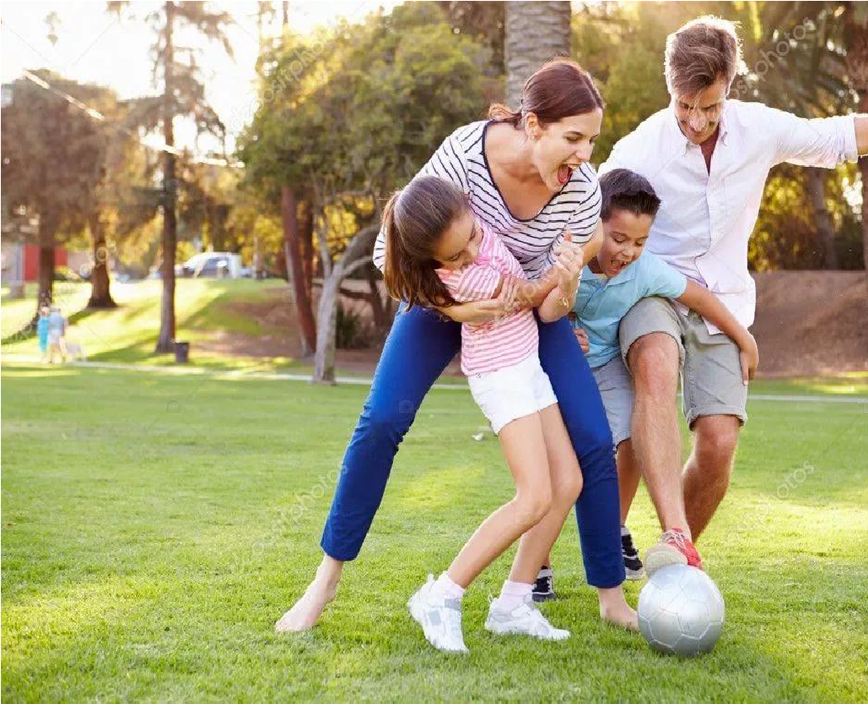
Большинство современных родителей знают, что у детей раннего и дошкольного возраста ведущей деятельностью является игровая. Поэтому они ожидают, что дети будут занимать игрой себя сами. И искренне недоумевают, когда этого не происходит. На нетерпеливый возглас: «Не мешай! Иди, поиграй!» – маленький ребенок продолжает вертеться около, отвлекать родителей от дела и капризничать.
Очень часто это происходит потому, что дети просто не умеют играть. Действительно, именно через игру малыши познают мир, осваивают простейшие бытовые навыки, проигрывают житейские ситуации, пробуют себя в новых ролях.
Игра не только обучает, но и позволяет маленькому ребенку в доступной форме разобраться со многими психологическими и житейскими проблемами, которые постоянно встают у него на пути. Поэтому родители в ненавязчивой форме могут использовать игру как обучающее или коррекционное средство. Дорогие родители необходимо играть со своими детьми.
Многие родители не знают, как правильно играть в подвижные игры. В этом помогут следующие рекомендации.
- Играя с ребенком, опуститесь рядом с ним, чтобы вы были с ним на одном уровне. Тем самым вы показываете, что в игре вы на равных.
- Подберите для игры яркие красивые игрушки. Их не должно быть слишком много, иначе детское внимание будет рассеиваться. Учитывайте размер игрушек. Слишком большие или слишком маленькие будут неудобны маленькому ребенку.
- Покупая новую игрушку, обязательно покажите, как ребенку в нее играть. Не умея в нее играть, малыш быстро утратит к подарку интерес.
- Постепенно сокращайте свое участие в игре. Давайте ребенку возможность проявить свою активность.
- Озвучивайте все ваши действия. Игра не должна проходить в тишине. Новые звуки, слова, жесты стимулируют ребенка к активной речи.
- Подберите «правильное» время для игры. Малыш не должен хотеть спать или есть, быть чем-то расстроенным. Лучше всего выделить специальное время в режиме дня именно для игр.
- Повторяйте игры. Ребенок может не сразу полюбить игру или запомнить правила. А когда игра уже хорошо усвоена, начинайте фантазировать. Можно поменять героев игры или предметы, а можно изменить последовательность. Тем самым поднадоевшая игра вновь станет интересной ребенку.
Уважаемые родители помните о том, что в игре разрешается противоречие между потребностью ребенка войти в мир взрослых, действовать, как они, и невозможностью реального осуществления этой потребности. Помните, что игра несет серьезную нравственную нагрузку, она помогает ребенку созревать, как личности, члену общества, гражданину.
В связи со сложившейся ситуации предлагаю вам несколько подвижных игр, в которые можно играть в домашних условиях.

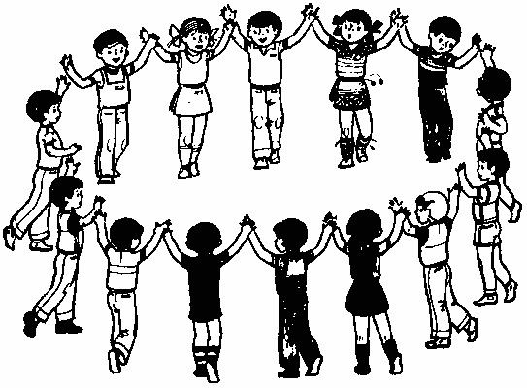
«Дружно по дорожке»
Ивентарь: цветной шнур, веревка или скакалка длиной 1,5-2 м.
На полу комнаты цветным шнуром, веревкой или скакалкой обозначается линия. Мама с ребенком становятся друг за другом в начале линии. Мама предлагает малышу «погулять по дорожке» При этом она произносит следующий текст:

Дружно по дорожке, Дружно по дорожке
Шагают наши ножки:
Раз, два, раз, два –
Шагают наши ножки.
По кочкам, по камешкам
По кочкам, по камешкам… В ямку – бух!
Ребенок двигается вслед за мамой вдоль линии. На слова «по кочкам, по камешкам» они вместе прыгают на двух ногах, слегка продвигаясь вперед, руки на пояс; на слова «в ямку - бух» присаживаются на корточки, руки кладут на колени. Когда мама скажет «Вылезли из ямки», ребенок вместе с ней встает на ноги.

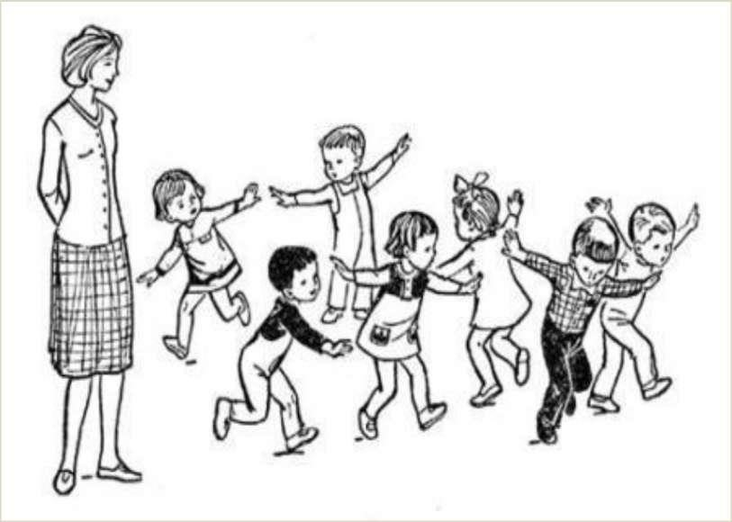
«Самолеты»
Инвентарь: цветной шнур или веревка 2-3 метра.
На полу комнаты шнуром или веревкой выкладывают круг – это аэродром. Мама объясняет малышу, что сейчас они вместе превратятся в самолеты. Затем она произносит:
Самолетики летят И на землю не хотят.
В небе весело несутся,
Но друг с другом не столкнутся.

Самолетики, которых изображают ребенок и мама, расставив руки в стороны, начинают «летать» за пределами круга. Через 20-30 секунд мама говорит: Вдруг летит большая туча, Стало все темно вокруг.
Самолетики – свой круг!
После этих слов мама и малыш бегут по кругу – «самолетики садятся на аэродром»

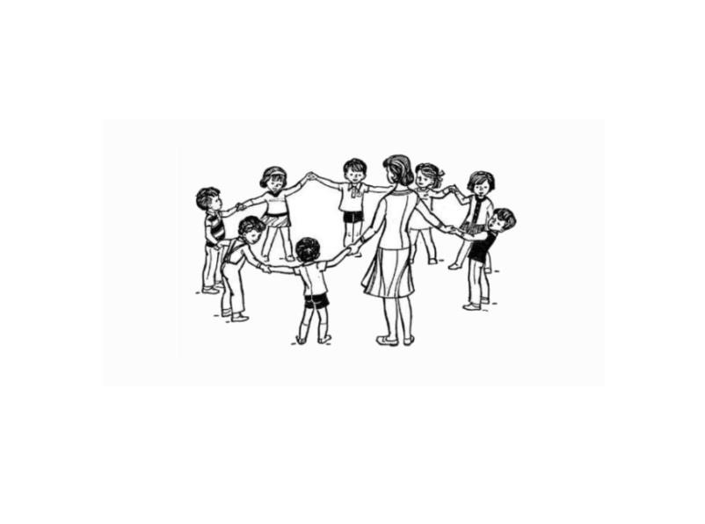
«Котик к речке подошел»
Мама и ребенок берутся за руки, образуя небольшой кружок. Мама читает стихотворение, показывает движения, вслед за ней движения и слова повторяет ребенок
Котик к печке подошел,
Котик к печке подошел,
Идут по кругу, взявшись за руки.
Горшок каши он нашел,
Горшок каши там нашел,
Идут по кругу в другую сторону, взявшись за руки.
А на печке калачи,
Ох, вкусны и горячи!

Останавливаются, поворачиваются лицом к центру круга, хлопают в ладоши.
Пироги в печи пекутся,
Выполняют наклон вперед, руки вперед, ладони вверх.
Они в руки не даются
Выпрямляются, прячут руки за спину.

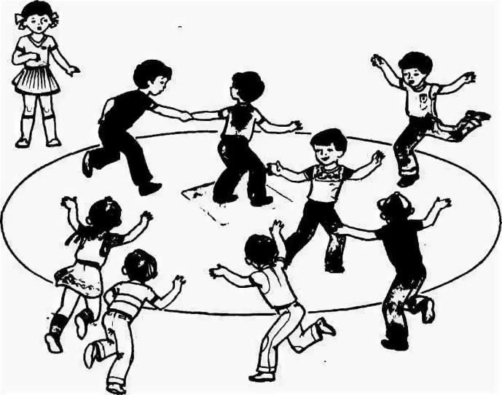
«Пилоты»
Инвентарь: 2 кегли (или 2 кубика) разных цветов.
Мама и ребенок становятся на противоположных концах комнаты, рядом с кеглями. Они – пилоты самолетов, находящихся на разных аэродромах. По команде мамы: «Готовим самолеты к полету!» они расходятся по комнате, останавливаются каждый у своего самолета, «наливают в банки керосин» (наклоняются), «заводят моторы» (вращают руками перед грудью) и «летят» (разводят руки в стороны и разбегаются по комнате в разных направлениях).
Самолеты находятся в воздухе до тех пор, пока мама не скомандует «Самолеты на посадку!» После этого мама и ребенок должны быстро добежать до своих кеглей – «вернуться на свои аэродромы».

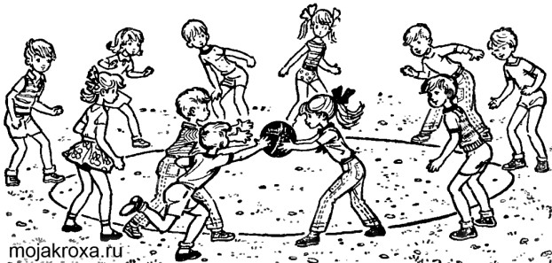
«Веселые мячи»
Инвентарь: 2 резиновых мяча диаметром 18-20 см.
Мама и ребенок становятся на расстоянии 1,5 – 2 м друг от друга. В руках каждого из игроков по мячу. Мама читает стихотворение:

Мячик мой веселый
Прыгает и скачет
Я ладонью бью его,
Мячик мой не плачет! Вверх подброшу мячик,
А потом поймаю. Сможешь это повторить? – Я сейчас не знаю.
И выполняет движения согласно тексту – ударяет мячом об пол, подбрасывает мяч вверх и ловит его. Затем мама предлагает ребенку повторить тоже самое.

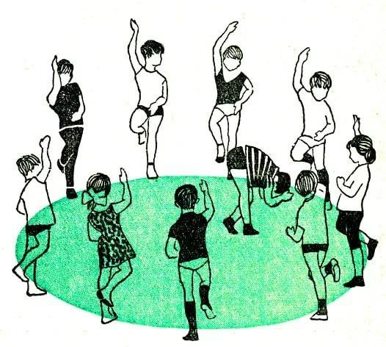
«Сделай фигуру»
Инвентарь: записи веселых детских песен («Чунга-чанга», «Жили у бабуси два веселых гуся», и т. п.), музыкальный центр.
Мама и ребенок встают на краю комнаты. Мама включает запись песенки на 15-20 секунд. Под музыку мама и ребенок разбегаются по комнате, выполняют танцевальные движения. Когда песенка перестает звучать, игроки останавливаются и принимают какую – либо позу.

Каждый старается угадать, что за фигуру показал его напарник, отмечают наиболее удачную позу. Игру можно повторить 3-4 раза.

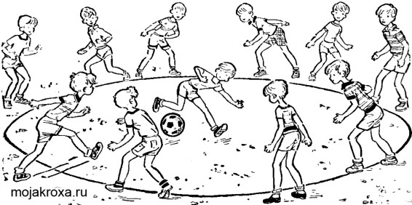
«Кто самый ловкий»
Инвентарь: 4 детских стульчика (или 4 подставки высотой 20-25 см), 20-24 см. пластмассовых кубика (ребро кубика 6-8 см.
На одной стороне комнаты становятся 2 стульчика на расстоянии друг от друга 1-1,5 м, мама и ребенок встают около каждого из них.

На другой стороне комнаты, напротив первой пары стульев, на расстоянии 3-5 м ставятся другие 2 стульчика. На каждый стульчик кладется по 5-6 кубиков. По команде мамы «Раз, два, не зевай, кубик на пол не роняй!» игроки берут со стула по одному кубику и быстро идут с ним к другому стулу. Здесь они забирают второй кубик, ставят его на первый и несут оба кубика обратно. Этот путь игроки повторяют еще раз с пирамидкой (башенкой) из трех, а затем и четырех кубиков и т. д. Игру можно повторить 2-3 раза.
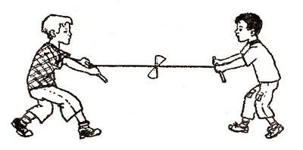
«Завернись в ленту» Инвентарь: лента длиной 4-6 м.
Мама и ребенок прикрепляют концы ленты к своему поясу, и расходятся на всю ее длину к краям комнаты. Мама командует:
Будем мы с тобой кружиться Будем вместе веселиться!
Раз, два, три, четыре, пять, Начинаем мы играть!
Игроки начинают кружиться, стараясь как можно быстрее обвить ленту вокруг себя.
Побеждает игрок, намотавший на себя больше ленты, чем соперник.

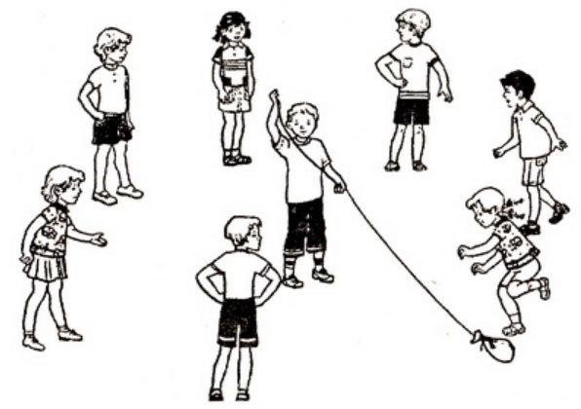
«Удочка»
Инвентарь: Веревка длиной 1,5-2 м., мешочек с песком весом 120-150 г.
Мама встает в центре комнаты, в руках у нее веревка, к которой привязан мешочек с песком – это «удочка». На расстоянии 1,5 – 2 м. от мамы становится ребенок – «рыбка». Мама читает стихотворение:
Я веревочку кручу,
Рыбку я поймать хочу.
Раз, два, не зевай,
Выше ты подпрыгивай!
Мама начинает вращать «удочку» как можно ближе к поверхности пола, ребенок подпрыгивает вверх, стараясь, чтобы мешочек не задел его ноги.

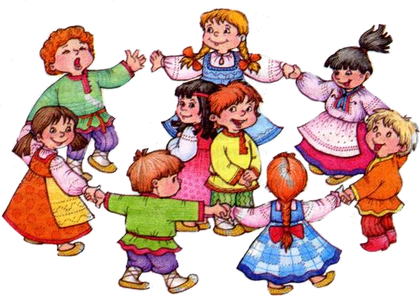
«У Меланьи, у старушки»
Мама и ребенок встают друг напротив друга на расстоянии 80-100 см. Мама читает стихотворения и показывает движения, которые ребенок повторяет вслед за ней:
У Меланьи, у старушки «Завязывают платочек» под подбородком
Жили в маленькой избушке
Складывают руки «домиком» над головой.
Пять сыновей и пять дочерей
Показывают правую ладошку с широко расставленными пальцами, левая рука на пояс, то же – с переменой рук.

И все без бровей
Закрывают брови ладонями обеих рук.
Вот с такими носами
Движением от носа выпрямляют вперед правую руку, потом – левую.
Вот с такими усами
Сложенные вместе пальцы обеих рук помещают под носом, затем руки разводят в стороны.
Вот с такими ушами
Выполняют машущие движения кистями рук вперед – назад около ушей.
И все с бо-ро-дой.
Движением от подбородка выпрямляют вперед – вниз правую руку, то же - левой рукой.
Они не пили, не ели
Подносят ко рту правую руку, кисть сжата в кулачок, то же – левой рукой.
Друг на друга смотрели
Выполняют полунаклон вперед, руки вперед – в стороны.
И разом делали, как я.
Мама показывает любую фигуру или движение, которое ребенок повторяет как можно точнее.

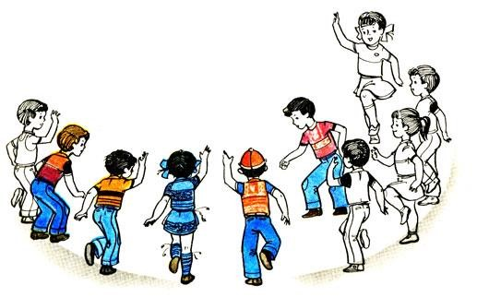
«Запрещенное движение»
Мама и ребенок становятся в центре комнаты друг напротив друга на расстоянии 1-1,5 м.
Мама произносит слова:
Чтобы всем нам закаляться,
Чтобы нам не захворать,
Нужно делать всем зарядку
И движенья выполнять!
Кто там спит в постели сладко?
Выбегайте на зарядку!
Вы старайтесь, не зевайте,
Упражненья выполняйте!
После этого мама начинает выполнять разные движении, ребенок должен их повторять. Но одно из движений - «запрещенное», его за мамой повторять нельзя (например запрещено выполнять движение «руки к плечам»). Мама делает разные движения, ребенок их повторяет, неожиданно мама выполняет «запрещенное движение». Если ребенок повторил его, он совершил ошибку, игра останавливается. Через 10-15 секунд игра продолжается.
Дорогие родители, пожалуйста, помните: одна из главных детских потребностей – это общение с родителями. Если его не хватает, то развитие ребенка искажается. Интересных вам совместных игр!
Помните, что игра ведущий вид деятельности!!!

